«Развитие познавательной активности детей дошкольного возраста посредством экспериментирования»
Введение:
В период дошкольного детства наряду с игровой деятельностью огромное значение в развитии личности ребенка имеет исследовательская, в процессе которой формируются и развиваются познавательные способности.
Одна из форм исследовательской деятельности – экспериментирование.
В экспериментировании задействованы все сферы детской деятельности – игра, занятие, прогулка, а так же сон и прием пищи. В процессе экспериментирования дошкольник получает возможность удовлетворить присущую ему любознательность, почувствовать себя исследователем, первооткрывателем, ученым.
Экспериментирование способствует развитию активной, самостоятельной, творческой личности. Проведение эксперимента неотъемлемо от операций анализа, сравнения, умения классифицировать, следовательно, активизируются мыслительные процессы ребенка, развивается память. О проведенном эксперименте и полученных результатах необходимо рассказать, сделать выводы, а значит, стимулируется развитие речи. При этом формируются трудовые навыки.
Если ребенок-исследователь найдет поддержку у педагогов и родителей, из него вырастет исследователь-взрослый – умный, наблюдательный, умеющий самостоятельно делать выводы и логически мыслить.
Актуальность:
Экспериментальная деятельность, наряду с игровой, является ведущей деятельностью ребенка-дошкольника. Понимая, какое значение имеет экспериментирование в развитии интеллектуальных и творческих способностей детей дошкольников, стремясь создать условия для их исследовательской активности, мы столкнулись с трудностями, связанными с недостаточной изученностью данной проблемы, с отсутствием методической литературы по организации экспериментирования.
Таким образом, у нас назрела необходимость в создании системы работы по экспериментированию с детьми дошкольного возраста.
Мы хотим видеть наших воспитанников любознательными, общительными, самостоятельными, творческими личностями, умеющими ориентироваться в окружающей обстановке, решать возникающие проблемы. Превращение ребенка в творческую личность зависит во многом от нас, педагогов, от технологии педагогического процесса, в связи с этим, одна из основных задач ДОУ поддержать и развить в ребенке интерес к исследованиям, открытиям, создать необходимые для этого условия.
Основная цель нашей работы: развитие познавательной активности детей дошкольного возраста посредством экспериментирования с объектами и явлениями окружающей действительности.
Исходя из цели нашей работы, мы поставили перед собой познавательные, развивающие и воспитательные задачи.
Задачи:
Познавательные
- Расширение и систематизация элементарных естественнонаучных и экологических представлений детей;
- Формирование навыков постановки элементарных опытов и умения делать выводы на основе полученных результатов;
- Формирование трудовых навыков.
Развивающие:
- Развитие стремления к поисково-познавательной деятельности;
- Способствование овладению приемами практического взаимодействия с окружающими предметами;
- Развитие мыслительной активности, умения наблюдать, анализировать, делать выводы.
- Создание предпосылок формирования практических и умственных действий.
- Развитие речи;
Воспитательные:
- Воспитание интереса к познанию окружающего мира;
- Стимулирование желания детей экспериментировать;
- Формирование коммуникативных навыков.
Описание работы:
Свою работу мы начали с анкетирования родителей, где выявили, что 34,7% родителей считают исследовательскую деятельность одним из условий интеллектуального развития детей, 17,7% поощряют такую деятельность и способствуют созданию условий для организации детского экспериментирования дома, и лишь 15,2% респондентов поддерживают интерес детей к экспериментированию, оказывают не только эмоциональную поддержку, но и включаются в совместную деятельность.
Для развития познавательной активности детей и поддержания интереса к экспериментальной деятельности в группе был создан уголок «Мини-лаборатория». А так же был сформирован примерный перечень материалов для исследований.
Для самостоятельных игр мы приготовили самое простое оборудование и материалы, а для исследований разработали различные схемы проведения опытов и рисунки-символы, подсказывающие, с помощью каких органов чувств можно изучить предмет. Например, нашим детям очень нравится работать с «ящиком ощущений».
Отношения с детьми мы строили на основе партнерства. На первых этапах экспериментирования мы предлагали детям определенный алгоритм, чтобы они смогли понять, осознать и усвоить предлагаемый материал.
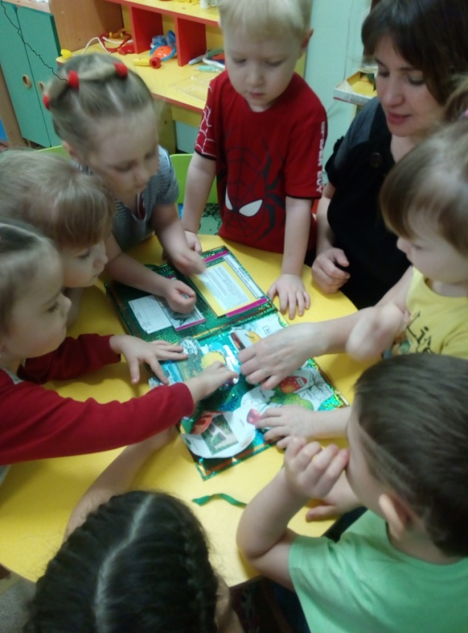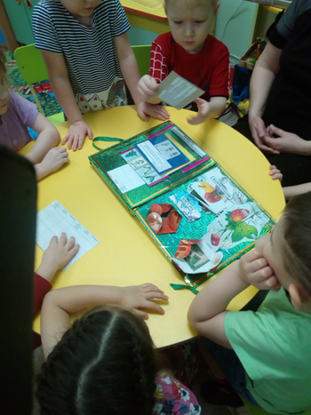

Например, при окрашивании воды гуашью сначала мы демонстрировали весь процесс выполнения работы с объяснением в игровой форме, затем детям предлагали принять участие в эксперименте и только после этого позволяли им самим самостоятельно экспериментировать.
Для игр мы предлагали им песок, воду, пробки, жидкое мыло, снег, бросовый материал, камушки, бутылочки, поролон, трубочки, разные виды круп, т.е. самые доступные материалы.
Также начали с детьми проводить серию опытов с растениями, результаты учимся фиксировать в дневнике наблюдений.
На прогулке также проводили опыты, эксперименты.
Опыт. «Снег сохраняет тепло»
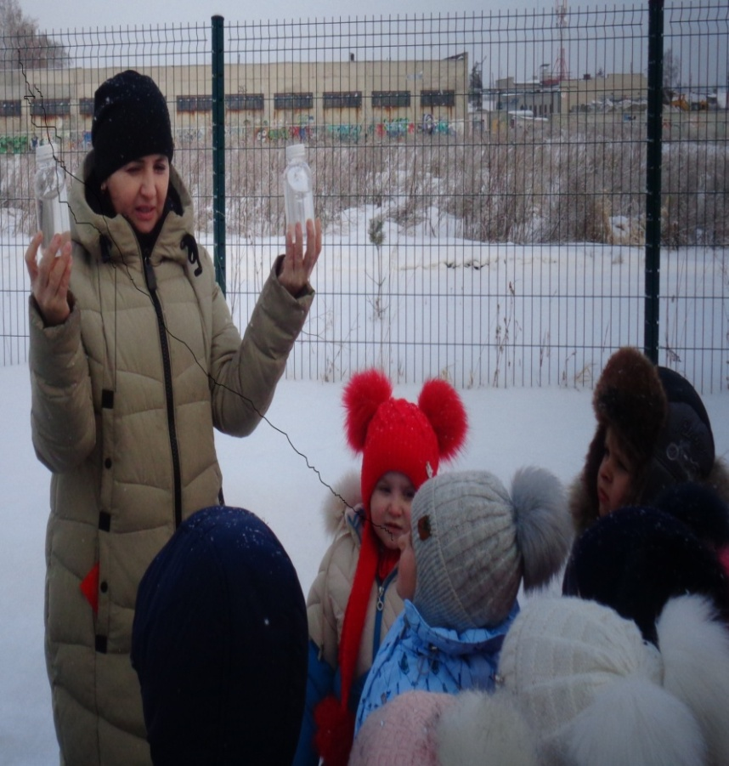
Эксперимент «Глубина снежного покрова».


